В рамках проекта «Киноуроки в школах России» в МБОУ СОШ 30 в январе 2023г были проведены социальные практики с 1 по 11 класс. Ребята подготовили рисунки, отзывы о просмотренных фильмах, фотографии, подтверждающие оказание помощи младшим товарищам и одноклассникам.
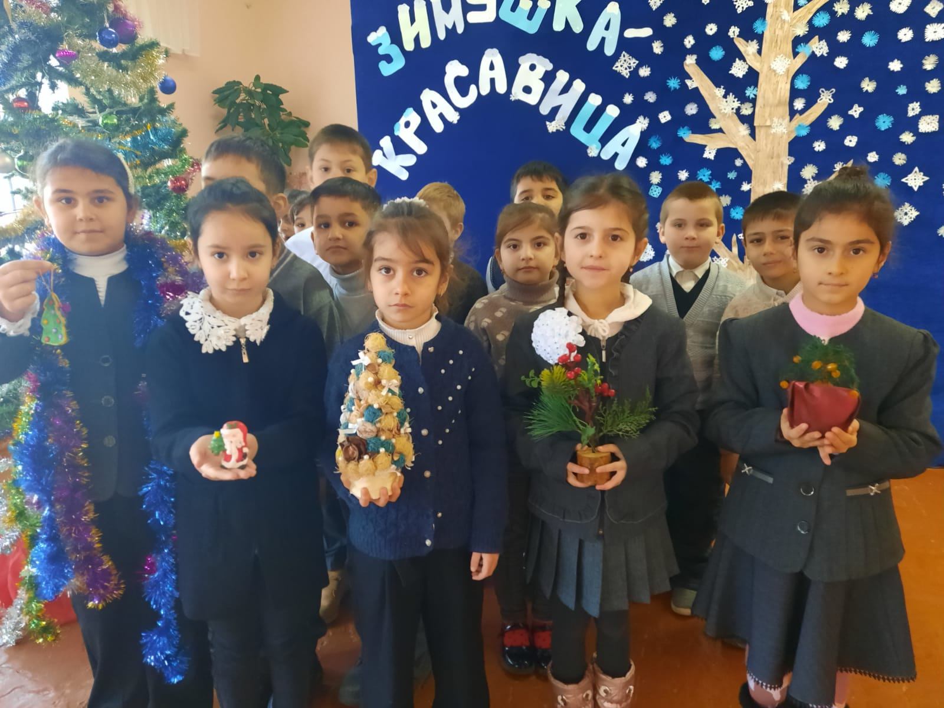

Учащиеся начальной школы подготовили поделки для ребят из детского сада посёлка Молодёжного.

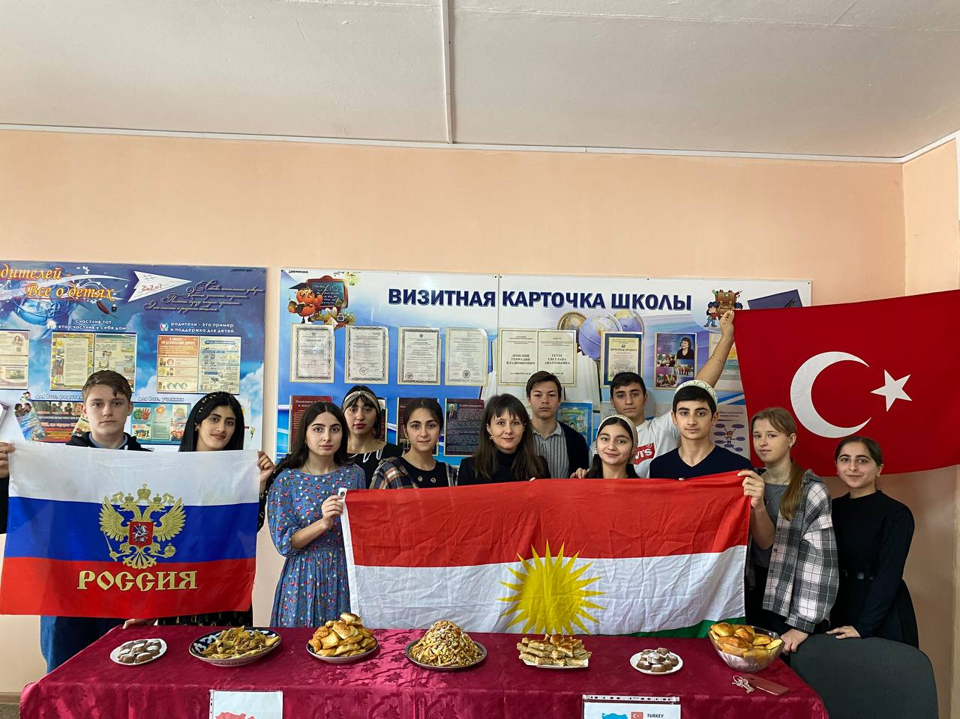
9-11 классы.
